＊＊＊＊＊＊＊＊＊＊＊＊＊＊＊＊＊＊＊＊＊＊＊＊＊＊＊＊＊＊＊＊＊＊＊＊＊＊
2018年度 日臨技首都圏・関甲信支部合同研修会
「第27回 病理細胞検査研修会」開催案内
＊＊＊＊＊＊＊＊＊＊＊＊＊＊＊＊＊＊＊＊＊＊＊＊＊＊＊＊＊＊＊＊＊＊＊＊＊＊
主 催：(一社)日本臨床衛生検査技師会 首都圏支部
実務担当技師会：千葉県臨床検査技師会

【テーマ】「病理検査の標準化と精度管理」
【日 時】2019年2月24日（日）8：00～17：00
【場 所】国際医療福祉大学 成田キャンパス
成田看護学部・成田保健医療学部棟 2階 特大講義室1
〒286-8686千葉県成田市公津の杜4-3 TEL：047-620-7701
【定 員】160名（先着順）
【受講料】会員7,000円、非会員 15,000円
※日臨技事業の為、各都道府県臨床検査技師会のみの会員の方は非会員扱いとなります。
【生涯教育】専門教科：20点
認定病理検査技師制度指定講習会（申請予定）
日本臨床細胞学会 細胞診クレジット（申請予定）
【プログラム】
8：30 受 付
8：50 開講式／オリエンテーション
9：00 講演1 病理検査の標準化と精度管理（基調講演）
講師：日本臨床衛生検査技師会 滝野 寿技師
10：00 講演2 プレアナリシス −固定−
講師：順天堂大学医学部附属浦安病院 臨床検査医学科 中村 博技師
11：20 講演3 プレアナリシス −脱脂・脱灰−
講師：埼玉医科大学国際医療センター 病理診断部 細沼 佑介技師
13：00 講演4 アナリシス −包埋法−（自動包埋装置を中心に）
講師：奈良県立医科大学附属病院 病院病理部 西川 武 技師
13：40 講演5 アナリシス −免疫組織化学−
講師：東海大学医学部付属病院 病理検査技術科 芹澤 昭彦技師
14：20 講演6 細胞診におけるプレアナリシス
講師：群馬県がんセンター 病理検査課 土田 秀 技師
15：30 パネルディスカッション
病理・細胞診における標準化と精度管理の確立に向けて
地臨技における研究班、認定病理検査技師の活動を通して見えてくるもの
17：00 閉講式

【申込方法】
日臨技ホームページの会員専用サイト（事前参加登録）からお申し込みください。
非会員の方は、E-mail （reina-asumi@h6.dion.ne.jp）にて件名を日臨技首都圏・関甲信支部病理細胞検査研修会とし、①施設名および所属、②氏名（カナ氏名）、③施設名および所属、④施設住所⑤電話番号、⑥懇親会参加の有無（詳細は下記をご覧ください。）を明記のうえお申し込み下さい。（１週間以内に事務局担当者から返信がない場合は、申し訳ありませんが事務局担当者へ、電話にてお問い合わせください。）

【申込期間】 2018年10月15日（月曜日）〜12月25日（火曜日）

【会場アクセス】
電車 京成本線 ｢公津の杜｣駅前 （徒歩 約1分）
※会場には駐車場はございませんので，公共交通機関をご利用ください．
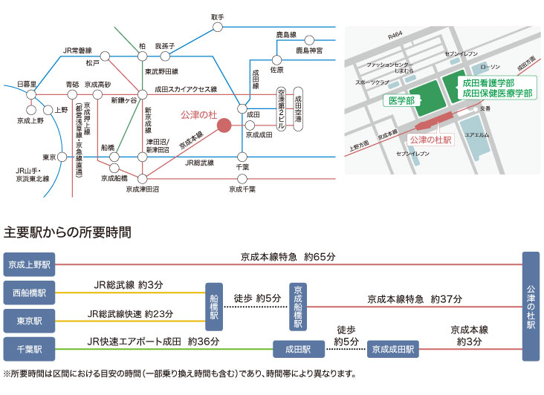
【懇親会について】
研修会前日に研修会に参加される会員の皆様の親睦、交流を図る目的で懇親会を企画致しまし
た。是非ともご参加くださいますようよろしくお願い申し上げます。
日時：2019年2月23日（土） 17：30～20：00
会場：ANAクラウンプラザホテル成田 2階 大宴会場「オーキッド」
〒286-0107 千葉県成田市堀之内68 TEL：0476-33-1311
会費：6,000円
※同ホテルにご宿泊を希望される方は、下記担当者に電話またはE-mailにて直接、ご相談ください。（担当:伊藤博文 E-mail hirofumi.ito@anacrowneplaza-narita.jp）
【研修会事務局】
千葉大学医学部附属病院 病理部 鈴木 学
〒260-0856 千葉県千葉市中央区亥鼻1-8-1
TEL：043-222-7171 （内6401）
E-mail：reina-asumi@h6.dion.ne.jp
緊急連絡先：参加される方に受講票とともにお知らせいたします。
※ 参加申し込みに関してご不明な点等ございましたら担当者までお問い合わせ下さい。

